Themenvorschlag uschi liebl pr
28. Februar 2024
Mit dem Hotel EDELWEISS Berchtesgaden Stadt und Land kombinieren

Sommerurlaub in den bayerischen Alpen

Das Berchtesgadener Land verwandelt sich im Sommer in ein Paradies für Naturliebhaber, Wanderfreunde und Kulturbegeisterte. Im Zentrum dieser vielfältigen Urlaubsregion bietet das Hotel EDELWEISS Berchtesgaden eine exklusive Ausgangslage für Entdeckungstouren und Erholung. Unter der Leitung von Martina Hettegger hat sich das Hotel als bevorzugter Aufenthaltsort etabliert, das seinen Gästen ermöglicht, das Beste aus beiden Welten zu erleben: die unberührte Natur und das lebendige Stadtleben in einem Urlaub zu kombinieren.
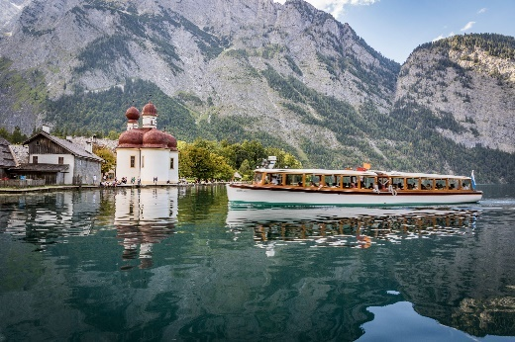
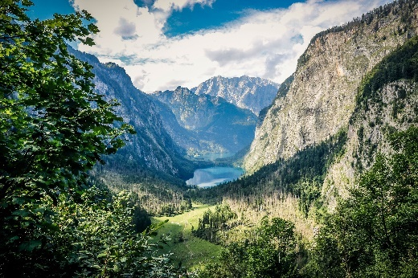
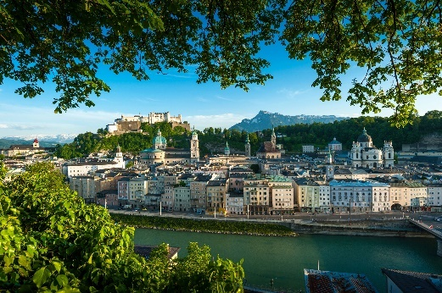
Die umliegenden Naturschönheiten wie der Königssee, Jenner, Hintersee und Obersee bieten sich für malerische Ausflüge an, bei denen Gäste die einzigartige Flora und Fauna der Region erleben können. Diese Ziele sind nicht nur wegen ihrer natürlichen Schönheit, sondern auch wegen der vielfältigen Freizeitmöglichkeiten wie Wandern, Bootsfahrten und Fotografie beliebt.
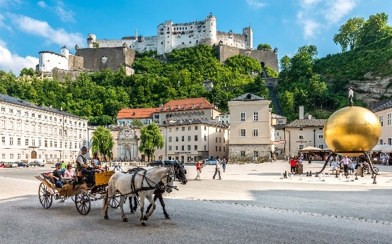
Für einen Tagesausflug ab Berchtesgaden empfiehlt sich auch ein Trip nach Salzburg. Die Kulturstadt liegt nur rund 40 Autominuten vom Hotel entfernt und lockt mit ihrem reichen kulturellen Erbe, romantischer Atmosphäre und zahlreiche Restaurants, Bars und Cafés. Besucher können in die Welt der Mozartkonzerte eintauchen, historische Stätten erkunden und die lokale Gastronomie genießen.
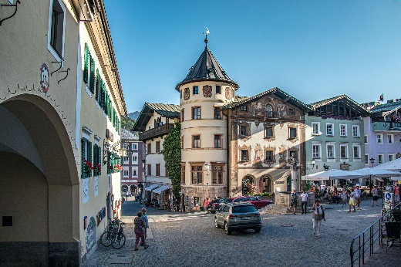
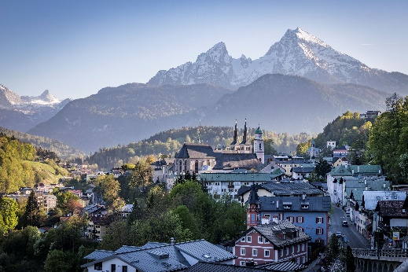
Auch das historische Ortszentrum von Berchtesgaden lohnt sich für einen entspannten Bummel. Die Besucher können durch die charmanten Boutiquen stöbern und lokale Spezialitäten auf dem Wochenmarkt direkt vor Haustür des Hotels genießen oder in einem der Cafés einkehren.
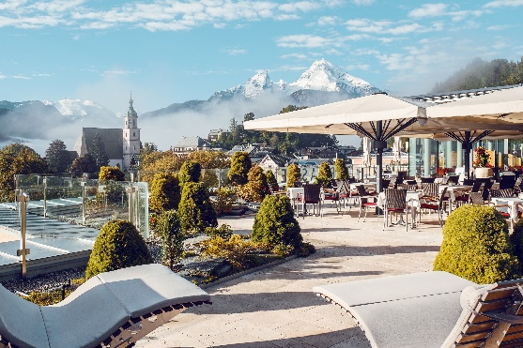
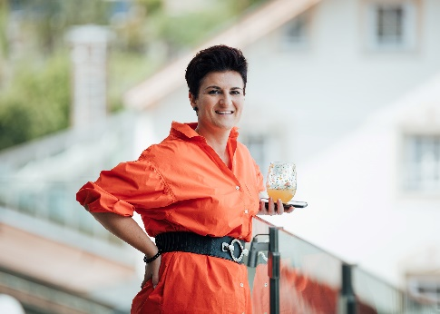

Das Hotel EDELWEISS Berchtesgaden hebt sich nicht nur durch seine ideale Lage hervor. Nach einem erlebnisreichen Tag bietet das Vier-Sterne-Superior-Hotel auch die perfekte Gelegenheit zur Entspannung. Im EDELWEISS Spa dürfen sich Erholungssuchende auf ein Hallenbad, Outdoor-Whirlpool sowie auf die Saunalandschaft mit Dachterrasse freuen. Abgerundet wird der Genuss beim Abendessen im Fine-Dining-Restaurant PANORAMA, wo Gäste über die Dächer der Stadt und direkt auf den markanten Watzmann blicken. Falls Besucher besondere Wünsche haben oder Tourentipps benötigen, steht die herzliche Gastgeberin Martina Hettegger jederzeit zur Verfügung und sorgt sich mit ihrem Team um das Wohlergehen ihrer Gäste.

Weitere Informationen und Buchungen unter www.edelweiss-berchtesgaden.com.

Über das Hotel EDELWEISS Berchtesgaden
Eingebettet in die malerische Kulisse der Bayerischen Alpen, inmitten des historischen Ortskern von Berchtesgaden gelegen, genießen Erholungssuchende im Hotel EDELWEISS Berchtesgaden eine entspannte Auszeit mit traumhaftem Blick auf die umliegende Bergwelt. In den obersten Etagen des Vier-Sterne-Superior-Hotels thront eine 2.000 Quadratmeter große Spa-Landschaft inklusive Panoramahallenbad, Saunawelt und Outdoor-Whirlpool, die zur aussichtsreichen Entspannung mit einmaligem Watzmann-Blick einlädt. Vor der Hoteltür locken der Nationalpark Berchtesgaden, der idyllische Königssee oder die nahegelegene Mozartstadt Salzburg das ganze Jahr über mit aktiven und kulturellen Angeboten. Kulinarischer Genuss in höchster Qualität bieten das Hotelrestaurant, das Restaurant PANORAMA, das Restaurant EINKEHR sowie der Gasthof NEUHAUS, die allesamt mit hochwertigen, regionalen Produkten überzeugen. Das Hotel EDELWEISS Berchtesgaden ist neben dem EDELWEISS Salzburg Mountain Resort im österreichischen Großarltal das zweite Haus, das die Gastgeberfamilie Hettegger mit viel Herzblut, Gastlichkeit und Innovation führt. Weitere Informationen unter www.edelweiss-berchtesgaden.com.

Pressekontakt Hotel EDELWEISS Berchtesgaden

Christin Neuwirt
uschi liebl pr, emil-geis-str. 1, 81379 münchen
tel. +49 89 7240292-17, fax +49 89 7240292-19
mail: cn@liebl-pr.de

